Коррупция. Что это значит?
Коррупция — это отсутствие порядочности и честности (особенно подверженность взяточничеству); использование должностного положения для получения выгоды нечестным путем.
Коррупция — это злоупотребление служебным положением для личной выгоды.
Коррупция имеет много разновидностей: взяточничество, незаконное присвоение товаров и услуг, предназначенных для общественного потребления, кумовство (когда при приеме на работу предпочтение отдается членам семьи), оказание влияния при выработке законов и правил в целях получения личной выгоды — все это распространенные примеры правонарушений и должностных преступлений.
Почему это касается меня?
Согласно оценкам Всемирного банка, ежегодно в мире расточительно расходуется один триллион долларов ($1,000,000,000,000).
Коррупция приводит к уменьшению богатства страны и снижению уровня жизни.
Коррупция оказывает на вас воздействие, даже если вы не сталкиваетесь с ней напрямую. Так, коррупция:
- мешает бизнесу, который не может успешно развиваться в коррумпированной системе, что ведет к сокращению общего богатства страны;
- влечет за собой сокращение объема денежных средств, которые правительство должно выплачивать трудящимся и расходовать на приобретение предметов снабжения: книг, медикаментов, компьютеров и т.д.
- приводит к тому, что деньги, выделяемые государством на оказание социальных услуг (школы, больницы, дороги, канализация, полиция и т.д.), не используются должным образом, что ухудшает качество услуг;
- создает условия для того, чтобы люди, у которых есть деньги и связи, могли изменять законы и постановления государственных органов в своих интересах;
- подрывает доверие к правительству.
Согласно исследованию, когда страны ведут борьбу с коррупцией, государственные доходы в долгосрочной перспективе возрастают в четыре раза. При снижении коррупции бизнес может развиваться на три процента быстрее, а уровень детской смертности может снизиться на целых 75%.
Четыре причины роста коррупции:
- Возможности. Люди подвержены коррупции, когда система работает неэффективно и им необходимо найти способ достижения своих целей без учета существующего порядка и законов.
- Низкая вероятность разоблачения.
Отсутствие подотчетности является следствием прежде всего отсутствия транспарентности (например, государственные чиновники не информируют о том, что они делают, каким образом и почему, и не объясняют свои действия), а также слабой правоприменительной деятельностью (органы правопорядка не привлекают к ответственности имеющих властные полномочия лиц, которые злоупотребляют своими обязанностями).
- Плохая мотивация. Например, когда чиновник получает столько, что ему не хватает на жизнь, или когда у него отсутствует уверенность в завтрашнем дне, он дополняет свои доходы взятками.
- В определенных ситуациях и обстоятельствах обычные люди перестают уважать закон.Они пытаются обойти законы правительства, которое они считают незаконным. Нищета или нехватка товаров (например, лекарств) также может побудить людей не соблюдать законы.
Поэтому когда возникает желание дать взятку чиновнику, чтобы получить нечто ценное лично для себя (например, провести телефон), следует иметь в виду, что дача взятки способствует росту коррупции в стране.
Борьба с коррупцией тесно связана с улучшением системы управления страной, т.е. с улучшением системы формирования правительства и руководства его деятельностью.
Только факты
В связи с тем, что искоренение коррупции и поощрение благого правления являются ключевым фактором борьбы с нищетой, в 2001 году Всемирный банк приступил к реализации программы, предусматривающей повышение уровня информированности молодежи о последствиях коррупции в их странах, а также расширение возможностей молодежи в решении этой проблемы.
Что делает мировое сообщество?
Коррупция и благое правление — это то, что беспокоит всех членов мирового сообщества: доноров, неправительственные организации, правительства, а также граждан как в развивающихся, так и в развитых странах.
Ключевым аспектом борьбы с коррупцией является устранение четырех перечисленных выше причин, которые ее вызывают.
Некоторые методы борьбы с коррупцией, предлагаемые мировым сообществом, заключаются в следующем:
- оказание содействия странам, которые просят помощи в борьбе с коррупцией;
- поддержка международных усилий по борьбе с коррупцией;
- стремление предотвратить мошенничество и коррупцию в проектах, финансируемых донорами.
Борьба с коррупцией — один из важнейших аспектов, принимаемых во внимание Всемирным банком при решении вопроса о предоставлении кредита какой-либо стране.
В 2007 году Всемирный банк совместно с Управлением ООН по наркотикам и преступности (УНПООН) выдвинули инициативу, предусматривающую оказание развивающимся странам помощи в деле возврата средств, похищенных коррумпированными руководителями, а также вложения этих средств в осуществление эффективных программ развития, и международной борьбы с существованием безопасных зон.
Бывший председатель Группы Всемирного банка Роберт Зеллик заявил: «Не должно существовать безопасных зон для тех, кто крадет у бедняков». Он отметил также: «Оказание помощи развивающимся странам в возврате похищенных денег станет основным направлением деятельности при финансировании социальных программ и предупреждением коррумпированным руководителям, что им не уйти от ответственности».
«Трансперенси интернэшнл» представляет собой организацию, которая занимается изучением проблемы коррупции в различных странах и определяет их место в шкале коррумпированности.

Что могу сделать я?
Коррупция не исчезнет до тех пор, пока мы не заставим ее исчезнуть. Поступайте правильно:
- не давайте и не берите взятки;
- старайтесь добиваться желаемых результатов на основе личной добропорядочности;
- предавайте гласности случаи коррупции.
Вы также можете:
- вести работу с правительством своей страны с целью побудить его изменить существующую систему и создать законы, которые бы защищали активных граждан, выступающих против коррупции;
- писать об известных вам случаях коррупции в местные газеты;
- принимать участие в проводимых во всем мире многочисленных кампаниях по борьбе с коррупцией и в защиту благого правления.

Международный день борьбы с коррупцией 9 декабря
Коррупция является сложным социальным, политическим и экономическим явлением, которое, в той или иной степени, затрагивает все страны. Коррупция разрушает демократические институты, замедляет экономическое развитие и подрывает государственные устои. Коррупция поражает основу демократических институтов через искажение избирательных процессов, извращение принципа верховенства закона и создание бюрократических барьеров, единственный смысл которых — это вымогательство взяток. Наблюдается стагнация в сфере экономического развития по причине отсутствия прямых иностранных инвестиций, и малый бизнес в стране часто бывает не в состоянии преодолеть порог «первоначальных затрат», возникших в результате коррупции.
31 октября 2003 года Генеральная Ассамблея приняла Конвенцию Организации Объединенных Наций против коррупции и просила Генерального секретаря поручить Управлению Организации Объединенных Наций по наркотикам и преступности выполнять функции секретариата Конференции государств — участников Конвенции.
Ассамблея также постановила, что для углубления понимания проблемы коррупции и роли Конвенции в предупреждении коррупции и борьбе с ней 9 декабря должно быть названо Международным днем борьбы с коррупцией. Конвенция вступила в силу в декабре 2005 года.

Тема: « Коррупция в России и пути решения этой проблемы ».
Цели урока: способствовать формированию знаний о коррупции , причинах коррупции, основных направлениях борьбы с ней; формирование антикоррупционного мировоззрения ,воспитание чувства неприязни к коррупции, негативного отношения к ней.

Были б добрые в силе, а злые слабы –
Мы б от тяжких раздумий не хмурили лбы!
Если б в мире законом была справедливость –
Не роптали бы мы на превратность судьбы.
Омар Хайям
План:
1.Актуализация знаний: объяснение слова «коррупция»; исторические корни коррупции в России.
2. «Круглый стол» на тему: « Коррупция в России на современном этапе»
1. Значение понятия «коррупция».
Обучающиеся дают различные определения этого понятия.
Коррупция-это: 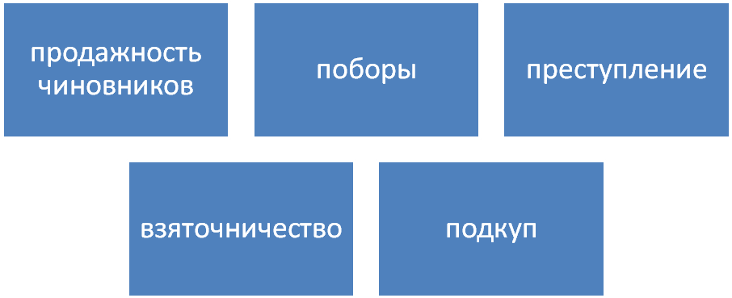
Чтобы выяснить правильное значение этого термина мы обращаемся к словарям.
Работа со словарями:
Первая группа: толковый словарь русского языка С.И.Ожегова и Н.Ю. Шведовой.
Коррупция – моральное разложение должностных лиц и политиков, выражающееся в незаконном обогащении, взяточничестве, хищении и срастании с мафиозными структурами.
Вторая группа: советский энциклопедический словарь.
Коррупция – преступление, заключающееся в прямом использовании должностным лицом прав , связанных с его должностью, в целях личного обогащения

Сравните ваши определения со словарями и выберите наиболее существенные признаки данного понятия.
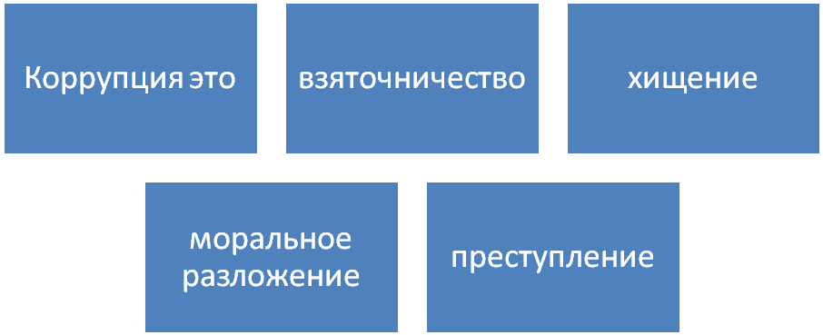

Выступление учащихся с сообщениями об исторических корнях в России.
Первое сообщение: Насырова Гулия – «Мздоимство на Руси».
Второе сообщение: Хасанова Алсу – «Борьба с коррупцией в эпоху Петра I».
2. Каковы причины коррупции в наши дни? Выскажите своё мнение.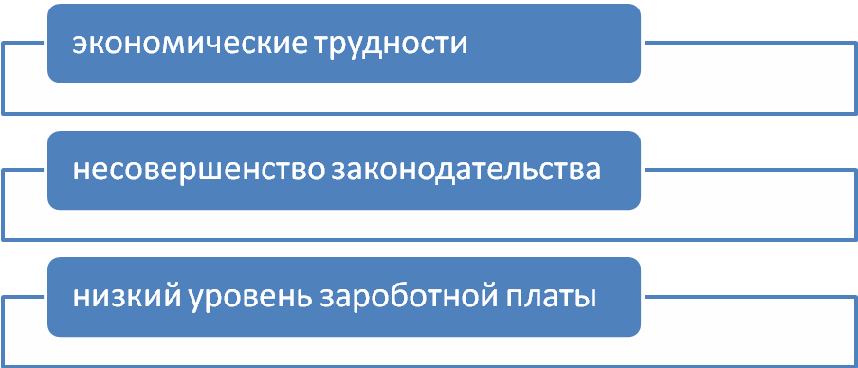
Работа в тетради . Дополнение учителем и корректировка ответов обучающихся.
Первый фактор коррупции это корысть, стремление жить лучше.
Второй фактор – экономическая целесообразность.
Третий фактор – это бездуховность. (Д.А.Шестаков)
Проблемный вопрос: Почему в наши дни уделяют большое внимание борьбе с коррупцией?
1.Рост коррумпированности чиновников.
Коррупция - это проблема; это боль общества, это моральное разложение общества, поэтому надо её искоренить.
2. тяжёлые последствия коррупции. ( блочный список)
Последствия коррупции

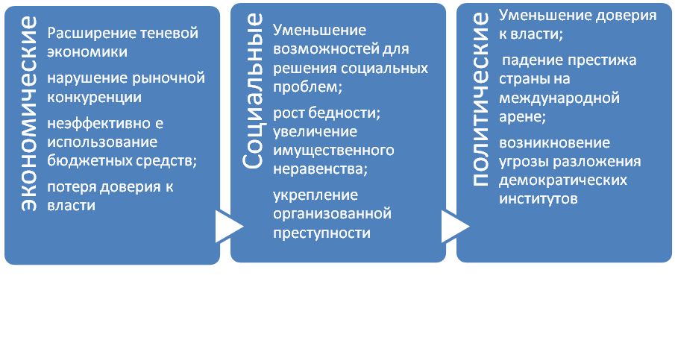

Организация исследовательской работы учащихся:
Обучающися делятся на 2 группы, которые работают с выдержками из Федерального закона Российской Федерации от 25 декабря 2008 г. N 273-ФЗ "О противодействии коррупции".
Группа №1.
изучить ст. 4 закона, ответить на вопрос: « Что бы вы предложили изменить, дополнить в данном направлении в борьбе с коррупцией»?
Группа №2.
изучить ст. 6 закона, ответить на вопрос: «Что бы вы предложили изменить, дополнить в данном направлении в борьбе с коррупцией

Объясните смысл пословиц, с чем они ассоциируются?
Пословицы написаны на доске:
Не подмажешь, не поедешь;
Речист, да на руку нечист;
Сухая ложка рот дерёт.
Ответы обучающихся:
не дашь взятку , твоё дело не продвинется вперёд;
красиво говорит, но слова его расходятся между словом и делом;
без подношения и говорить с тобой не станет;
Пути решения проблемы коррупции:
Усовершенствовать законы.
Уменьшить количество чиновников.
Повысить зарплату.
Повысить эффективность работы правоохранительных органов в деле борьбы с коррупцией.
Открытость в СМИ.
Не давать и не брать взяток.
Ужесточить наказания за коррупцию.
Воспитание нетерпимости в обществе к коррупции и уважения к закону .

«Гласность, честная и полная гласность – вот первое условие здоровья всякого общества. Кто не хочет Отечеству гласности - тот не хочет очистить его от болезней, а загнать их внутрь, чтобы они гнили там»
А.И.Солженицын
Домашнее задание: поработать с ФЗ РФ « О противодействии коррупции»

